

INFORMACIÓN SOBRE EL IMPUESTO DE SOCIEDADES DEL 2023

DIRIGIDA A LAS ASOCIACIONES (ENTIDADES PARCIALMENTE EXENTAS)

De acuerdo al artículo 126.3 de la Norma Foral 2/2014, del impuesto sobre sociedades, las entidades parcialmente exentas (artículo 12.2 de la Norma Foral 2/2014) no tienen obligación de presentar declaración cuando cumplen los siguientes requisitos:

- Que sus ingresos totales no superen 100.000 euros anuales.
- Que los ingresos correspondientes a rentas no exentas sometidas a retención no superen
2.000 euros anuales.
- Que todas las rentas no exentas que obtengan estén sometidas a retención.

¿Tiene obligación de presentar la declaración de IS (Modelo 200) una asociación?
La asociación que cumple los requisitos señalados anteriormente, no tiene obligación de presentar la declaración del Impuesto sobre Sociedades.

¿Una asociación que no tiene obligación de presentar la declaración de IS (Modelo 200), qué debe hacer?
La asociación puede presentar la declaración del Impuesto sobre Sociedades (Modelo 200) o no.

- En el caso que opte por no presentar el modelo 200, podrá comunicar este hecho a la Hacienda Foral de Gipuzkoa mediante un escrito creado a tal efecto y disponible en la plataforma Zergabidea.
- O puede presentar el modelo 200 tal y como se detalla a continuación.

A. CONFECCIÓN DE LA DECLARACIÓN:

Una vez que hayamos accedido a la plataforma ZERGABIDEA, se procederá de la siguiente forma:

DOS OPCIONES:

  - Entrar por declarante: Podrá crear, modificar, borrar y consultar declarantes.
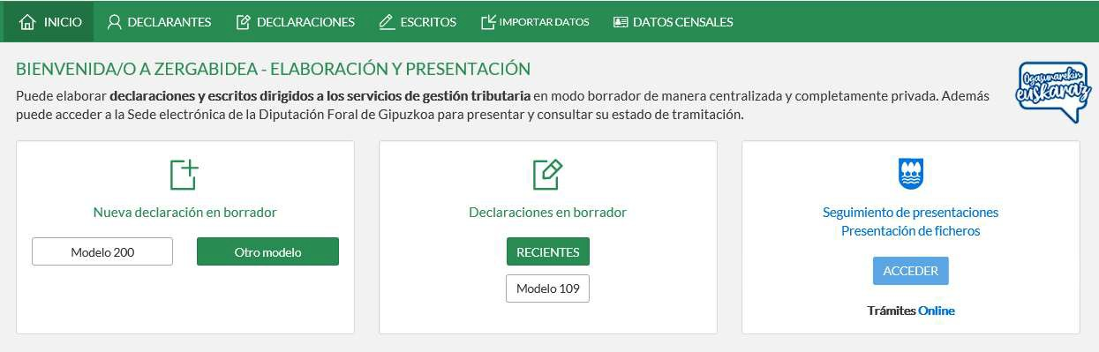
  - Entrar por Modelo: Visualizar diferentes modelos tributarios disponibles.

EN CASO DE NO TENER DECLARACIÓN ANTERIOR DE LA ASOCIACIÓN en ZERGA:

    - En la pestaña de declarantes, haciendo clic en Nuevo declarante, accederemos a la siguiente
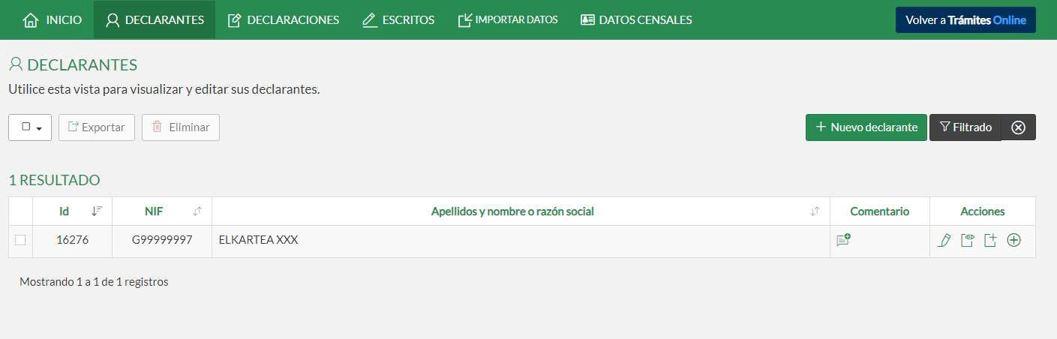
pantalla.

    - Rellenaremos los datos principales de la sociedad.

Atención: Los campos marcados con (*) son obligatorios.

Una vez completados los datos, Guardar.
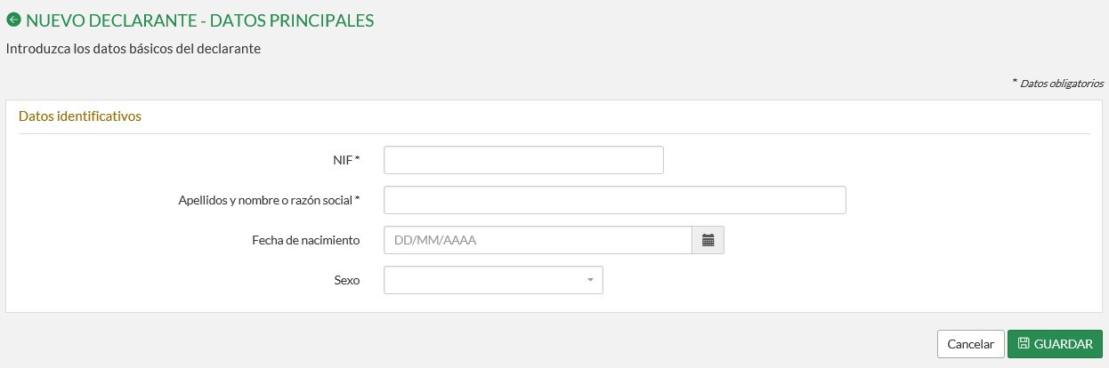

    - Una vez rellenados los datos principales, rellenaremos los datos de contacto, domicilio, otros
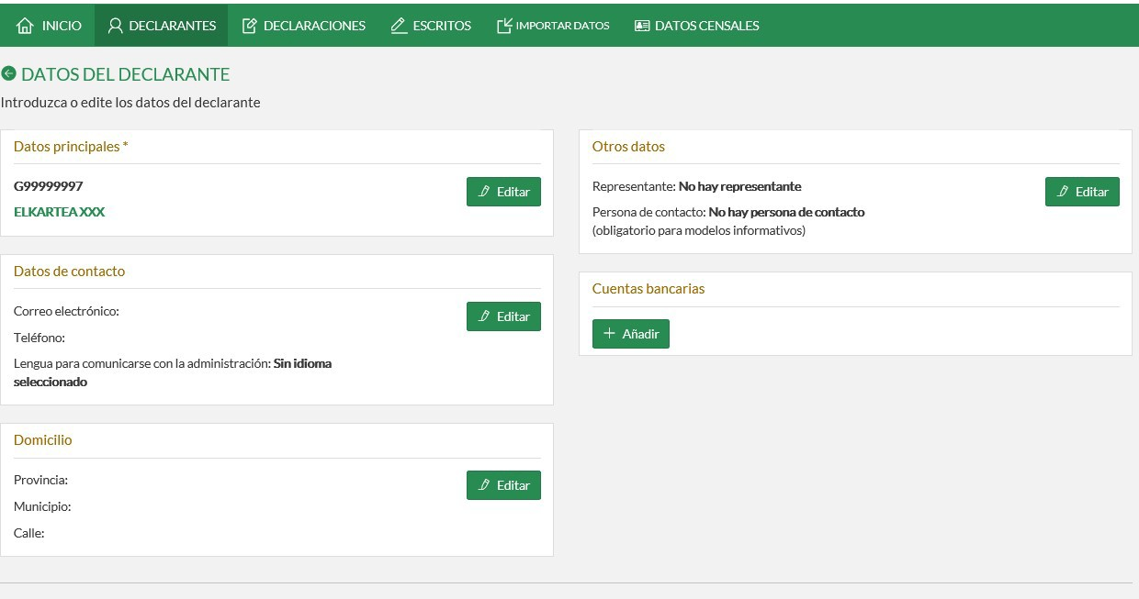
datos y las cuentas bancarias pinchando en editar, o en añadir en caso de las cuentas bancarias. Una vez terminado, clicaremos el botón volver.
Deberá elegir en qué lengua desea comunicarse con la administración.
Código cuenta Corriente: deberá consignarse en el caso de que el resultado sea a ingresar o a devolver. En caso de que el resultado sea cero, no poner nada.

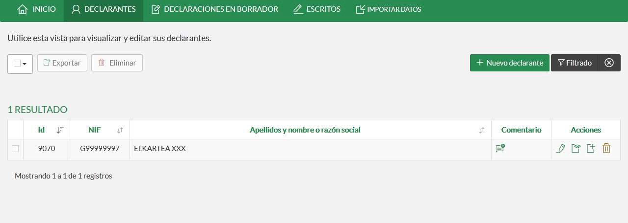

d. Clicaremos en crear nueva declaración, de ELKARTEA XXX en este caso.

2.2 EN CASO DE TENER DECLARACIÓN ANTERIOR DE LA ASOCIACIÓN en ZERGABIDEA:

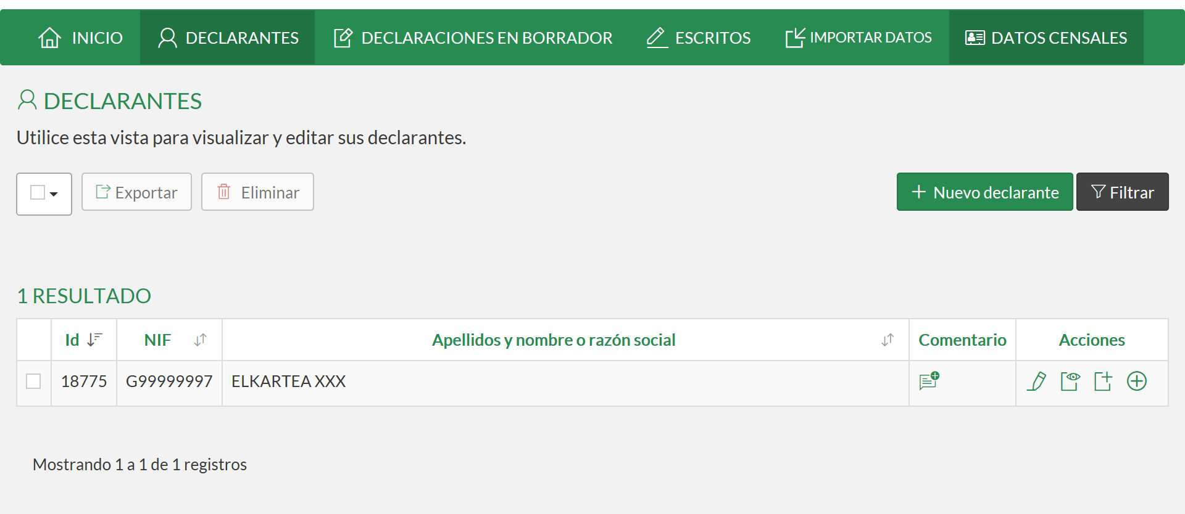
    - Seleccionaremos la asociación, en este caso ELKARTEA XXX, y pincharemos lista de declaraciones.

    - Pincharemos en nueva declaración.

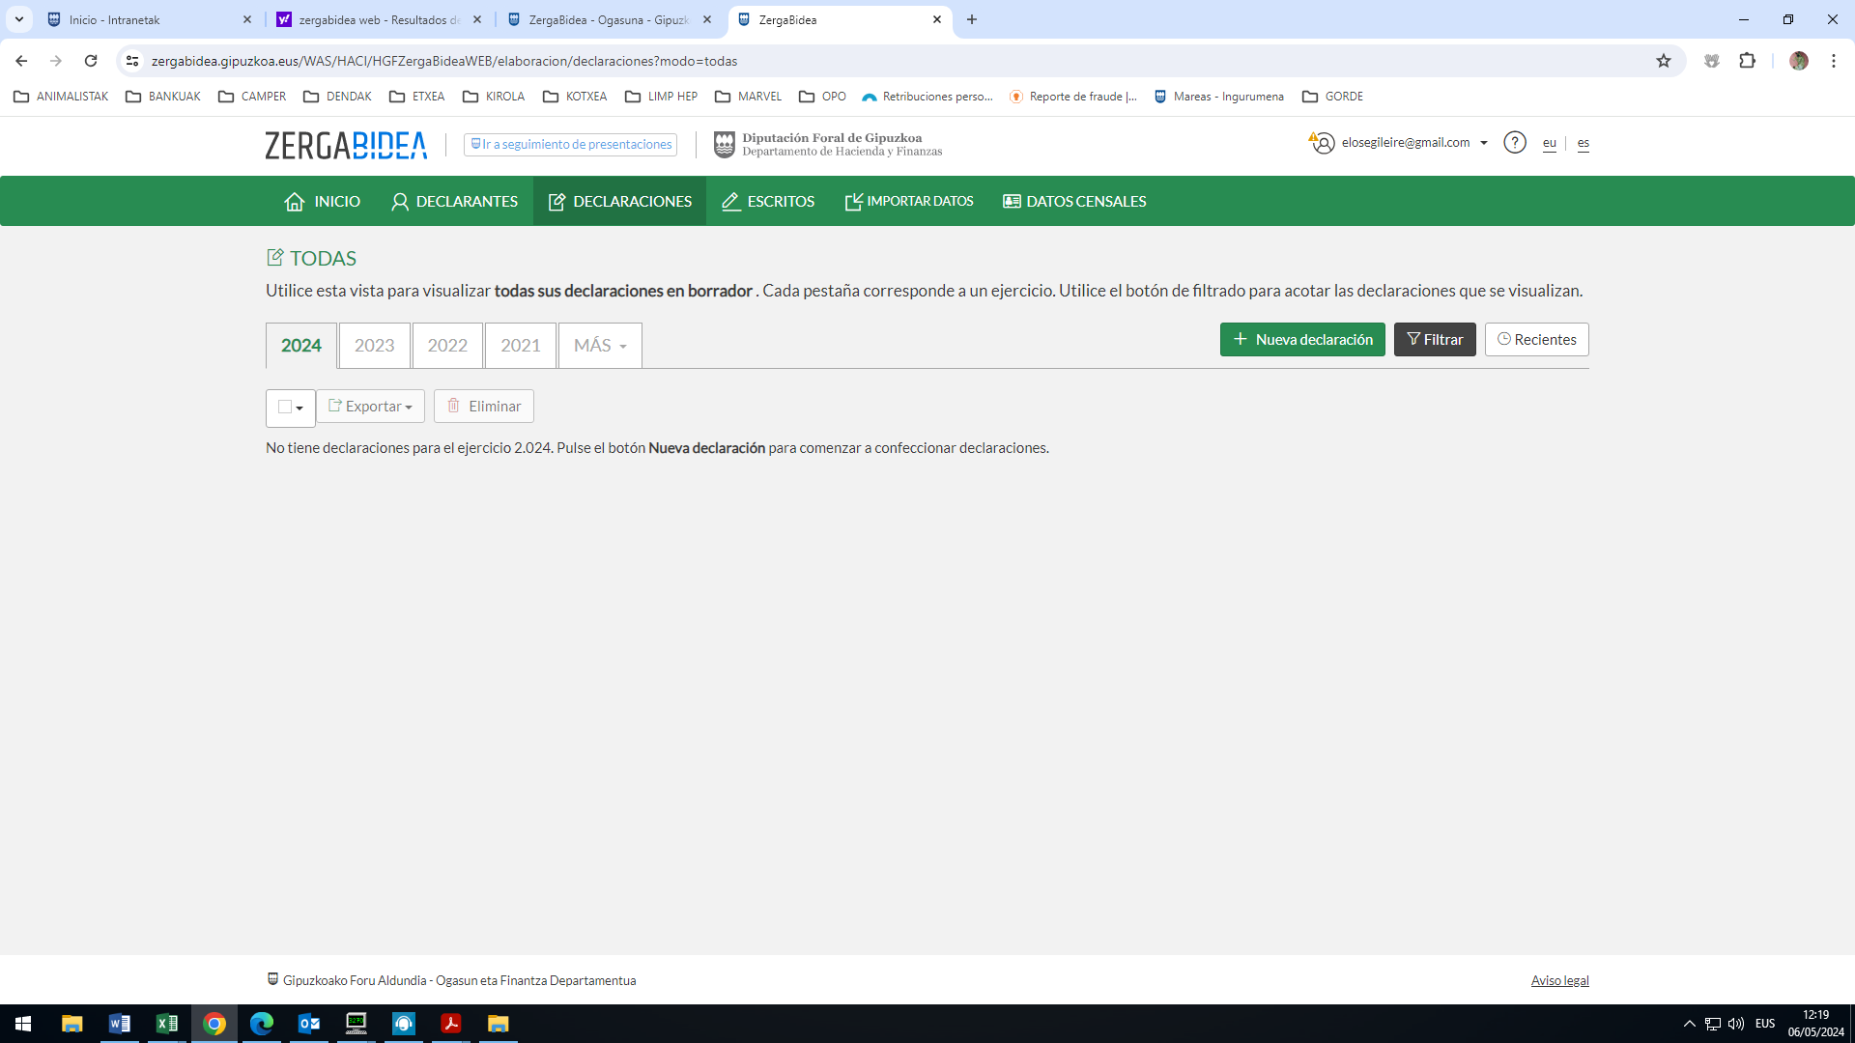

3. ELEGIREMOS MODELO Y EJERCIO:

Elegiremos en el apartado de Modelo: 200 y en el de Ejercicio: 2023, anual y le damos a crear.

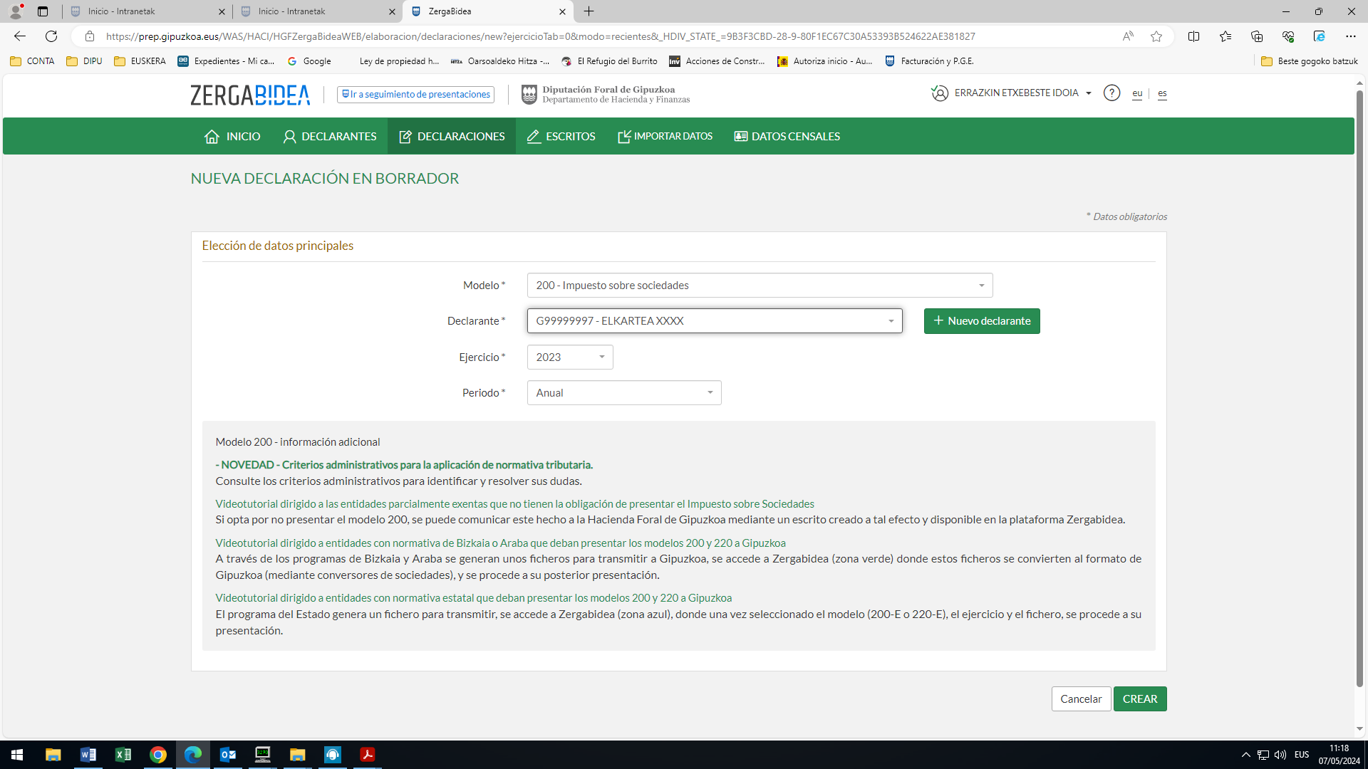

Después de hacer clic en crear, nos aparecerá esta pantalla. Aquí elegiremos “Nueva declaración” si el
año pasado no presentamos declaración, o “Importación de la declaración del ejercicio inmediato anterior”, en el caso de que sí hubiéramos presentado.

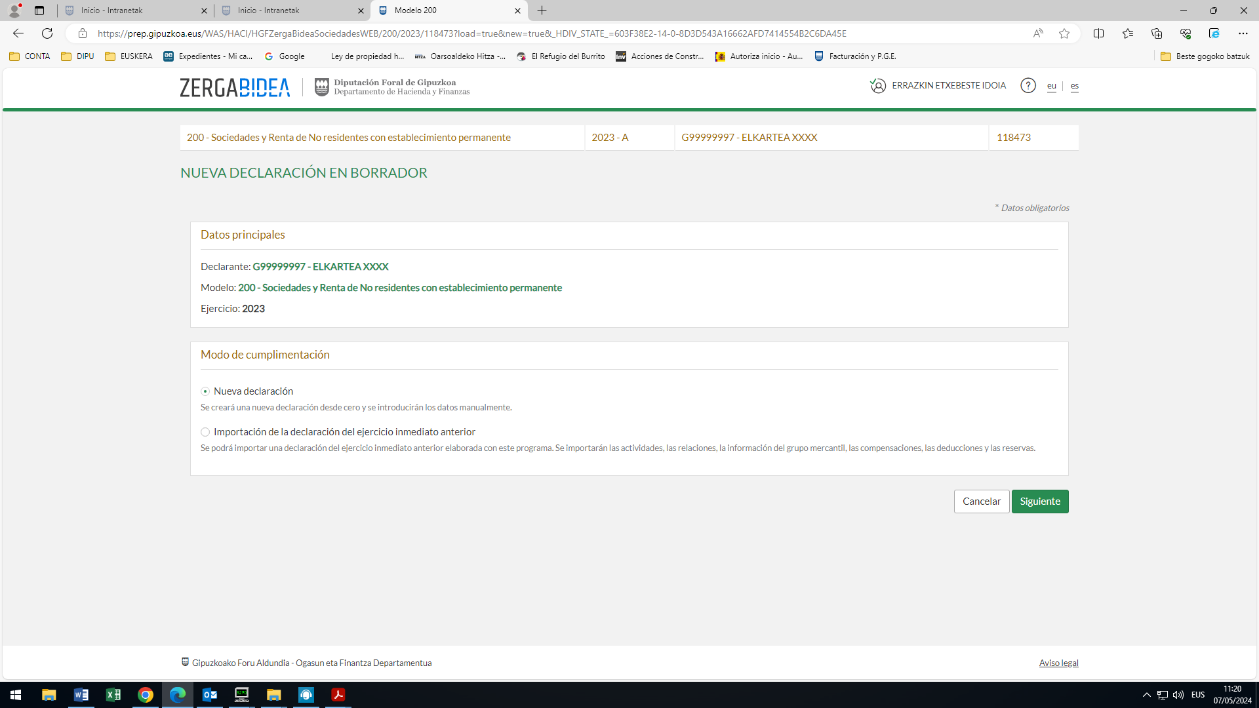
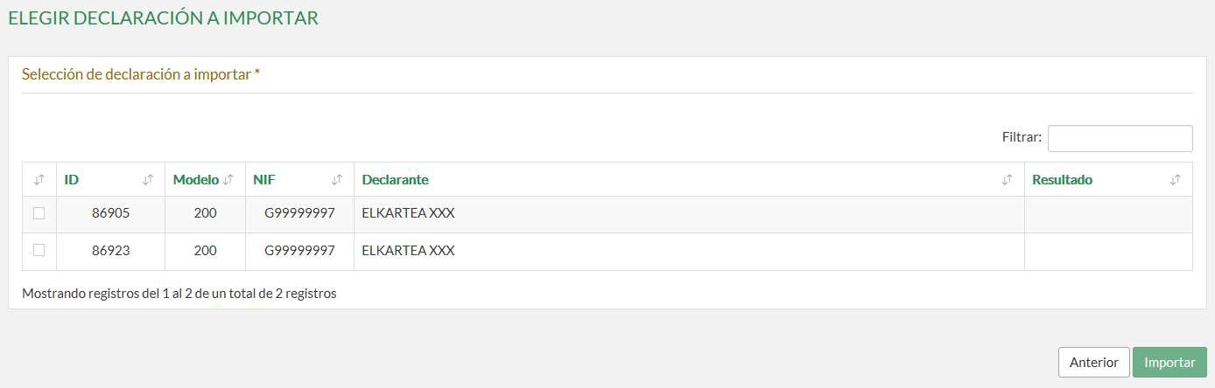
En el caso de que se seleccione la casilla “Importación de la declaración del ejercicio inmediato anterior”, nos aparecerá una pantalla en la que salen las declaraciones presentadas por ese declarante en el ejercicio inmediato anterior. Pinchamos en la que queremos importar, y clicamos en la casilla “Importar”.

Tal y como pone debajo de la opción “Importación de la declaración del ejercicio inmediato anterior” elegida anteriormente, al optar por esta opción se importarán las actividades, las relaciones, la información del grupo mercantil, las compensaciones, las deducciones y las reservas.

Después de pinchar en la casilla “Importar”, el programa nos llevará a la pantalla que a continuación se aprecia correspondiente a la opción “Nueva declaración”, pero con las opciones elegidas en la declaración importada elegidas por defecto.

En el caso de que se seleccione la casilla “Nueva declaración”:

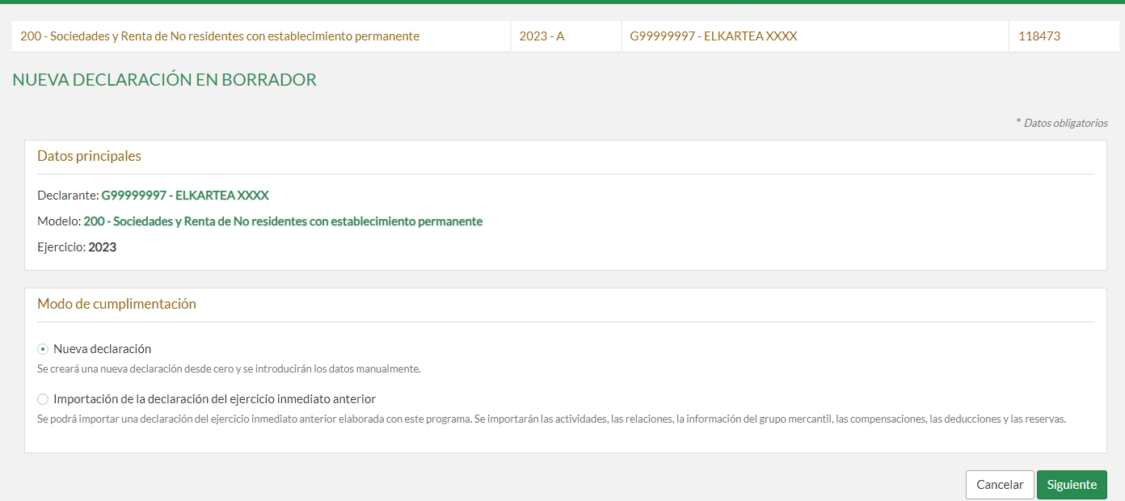

4. REGIMENES FISCALES ESPECIALES Y CARACTERES DE LA DECLARACIÓN:
Marcar la casilla [9] y debajo nos aparecerá otra casilla:
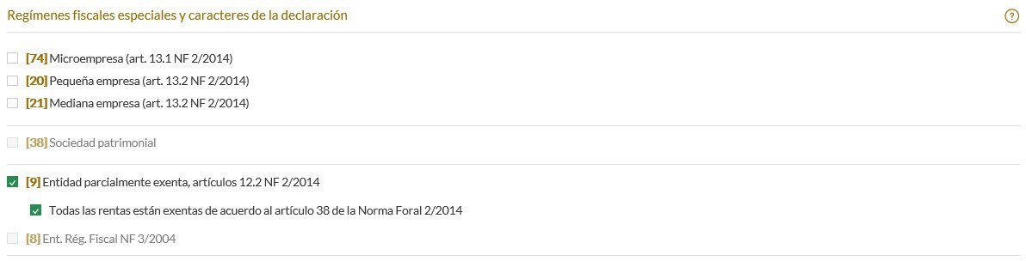

MUY IMPORTANTE: Elegir esa casilla. De esta manera el programa hará automáticamente el ajuste necesario para que la Base Imponible sea 0.

- SOLO en caso de no haber tenido ni ingresos ni gastos, deberá elegir además de la opción (9), la opción (24). Una vez completado el periodo impositivo, le damos a siguiente.

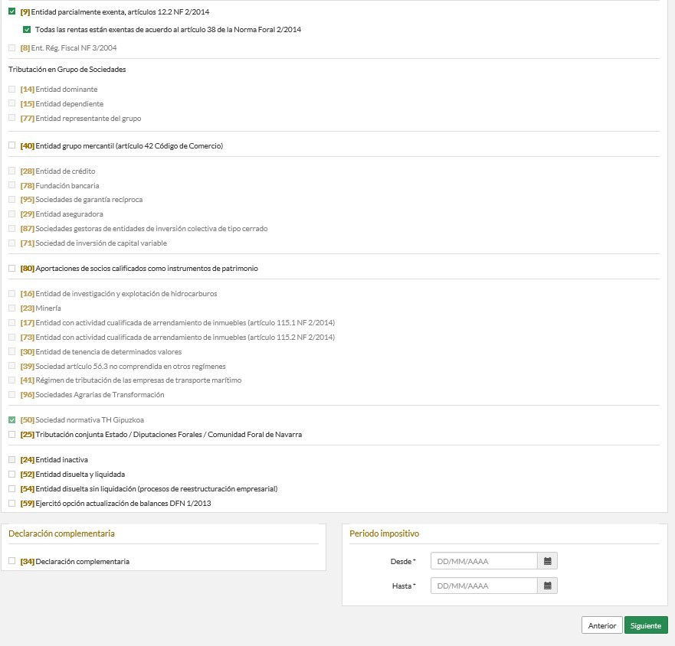

5. ESTADOS DE CUENTAS:

Introducir las fechas del periodo impositivo (en este caso desde 01/01/2023 hasta 31/12/2023),

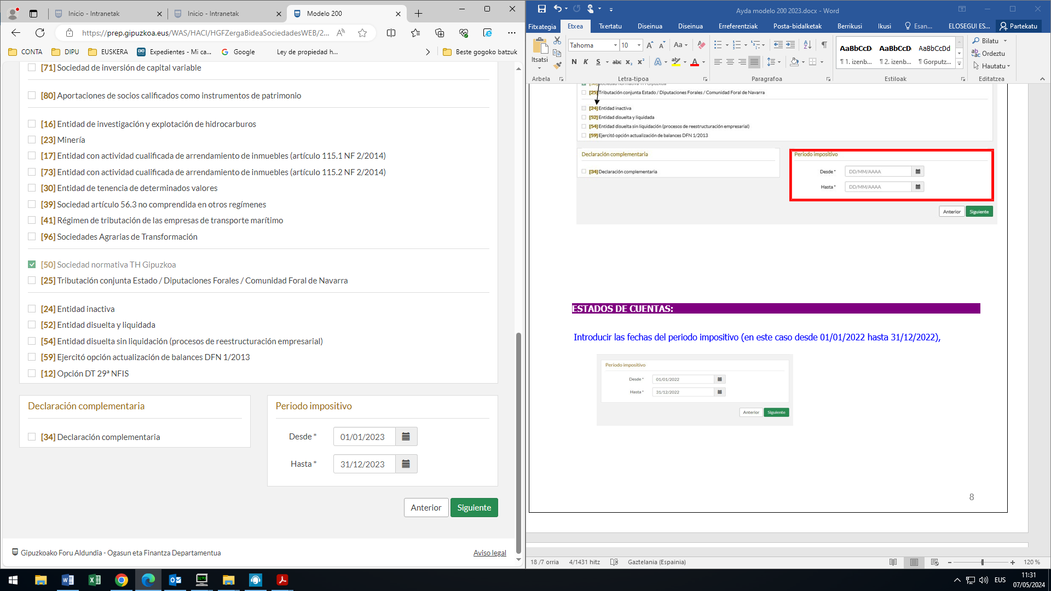

- MARCAR como si fuera una PYME y Aceptar.
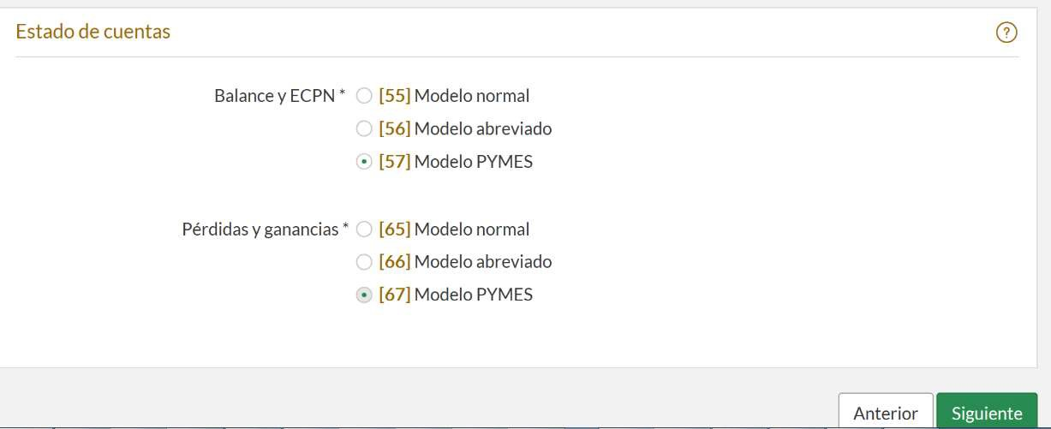
¡OJO! Antes de aceptar, comprobar que se ha marcado correctamente el Régimen Fiscal (Paso 4) y Estado de cuentas (Paso 5). Porque una vez que se sale de esta pantalla no se puede rectificar (se tendría que empezar de nuevo).

6. DESPLEGAR LA VENTANA DE RELACIONES:

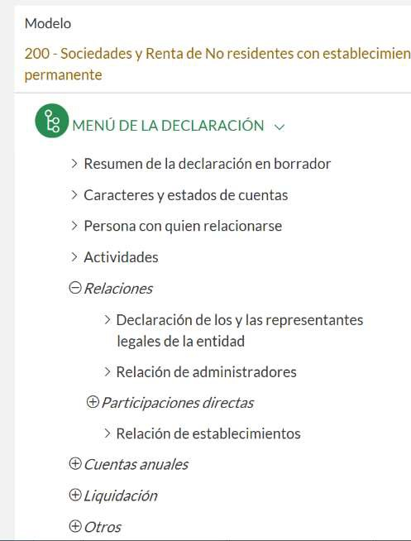
En la ventana de relaciones sólo es obligatorio rellenar los apartados que señalamos a continuación. La forma de completar dichos datos es entrando en cada uno de ellos.
- DECLARACIÓN DE LOS Y LAS REPRESENTANTES LEGALES DE LA ENTIDAD
- RELACIÓN DE ADMINISTRADORES
- RELACIÓN DE ESTABLECIMIENTOS

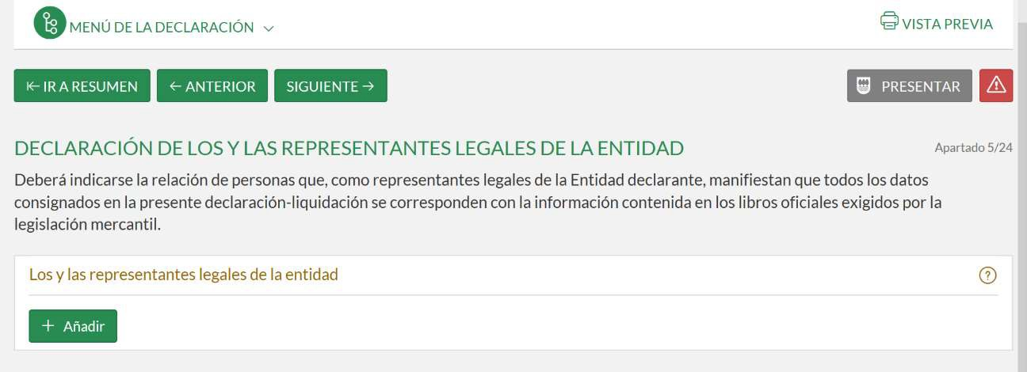
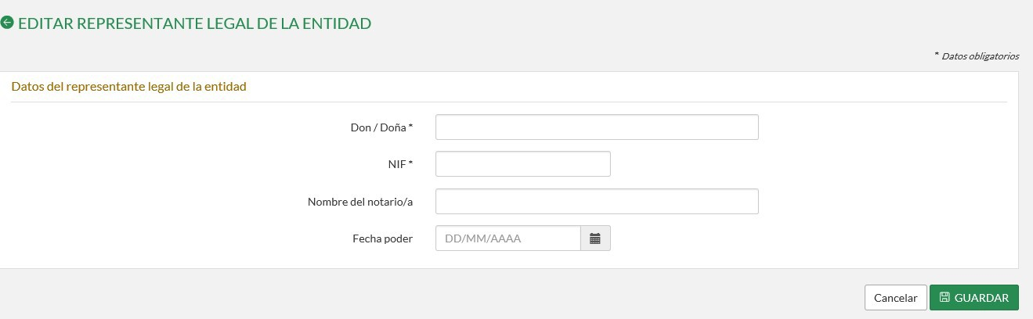
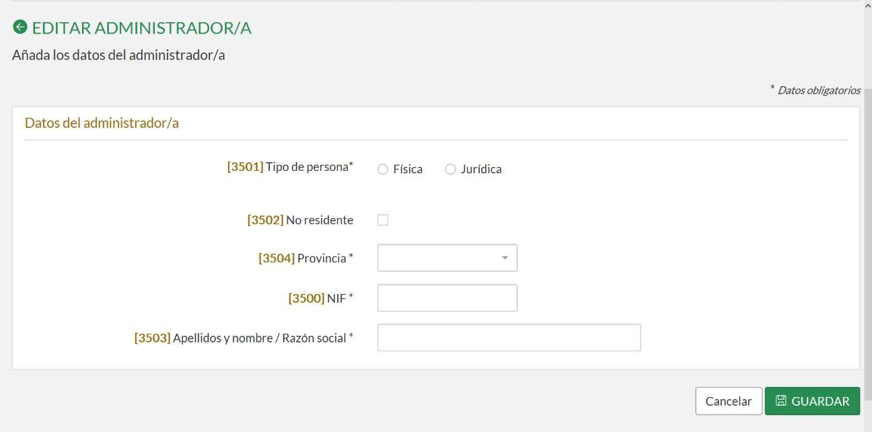
- REPRESENTANTES LEGALES DE LA ENTIDAD: A través de la pestaña accederemos a la
siguiente pantalla y rellenaremos los datos correspondientes.
AÑADIR

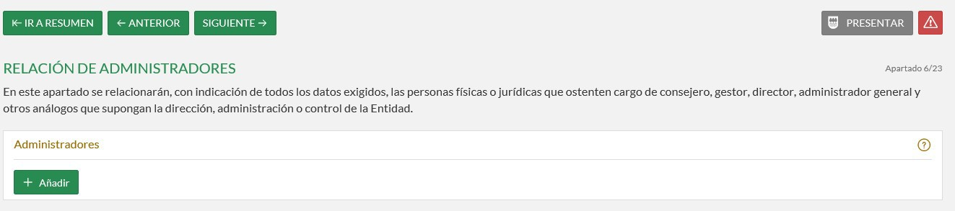
- ADMINISTRADORES: A través de la pestaña accederemos a la siguiente pantalla y
rellenaremos los datos correspondientes.
AÑADIR

- ESTABLECIMIENTOS:
  - En caso de que no se disponga de un establecimiento marcaremos en este recuadro.
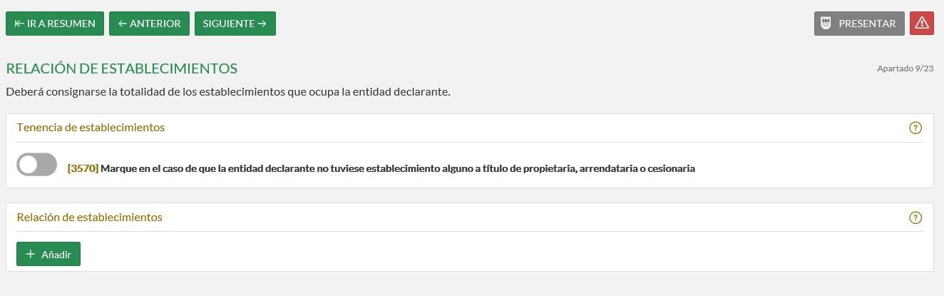

En caso de tener un local/establecimiento, a través de la pestaña
AÑADIR
pantalla y rellenaremos los datos correspondientes.
accederemos a esta

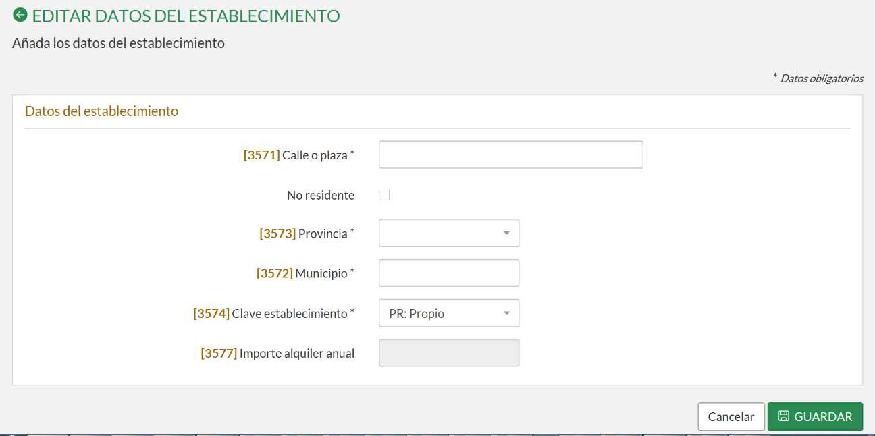

7. CUENTAS ANUALES: Resultado del ejercicio y Balance

Se rellenarán dos apartados: “Resumen de las cuentas anuales” y “Balance”. Comenzaremos por
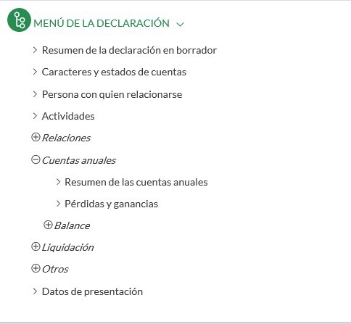
Resumen de las cuentas anuales para seguir con el Balance.

7.1 RESUMEN DE LAS CUENTAS ANUALES: Se hace un clic en (301…385).
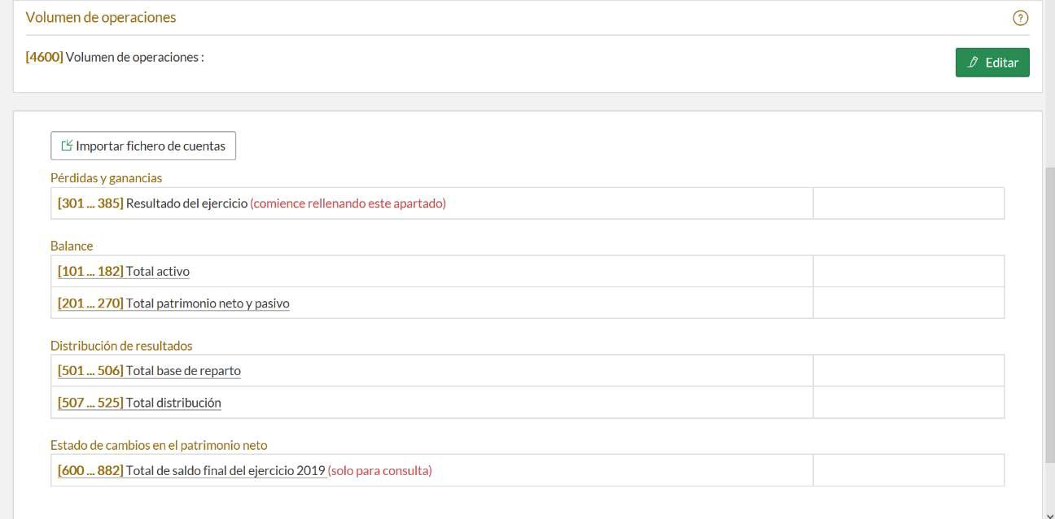
(No se podrá abrir este apartado en los casos que se haya consignado como entidad inactiva en el Paso 4).

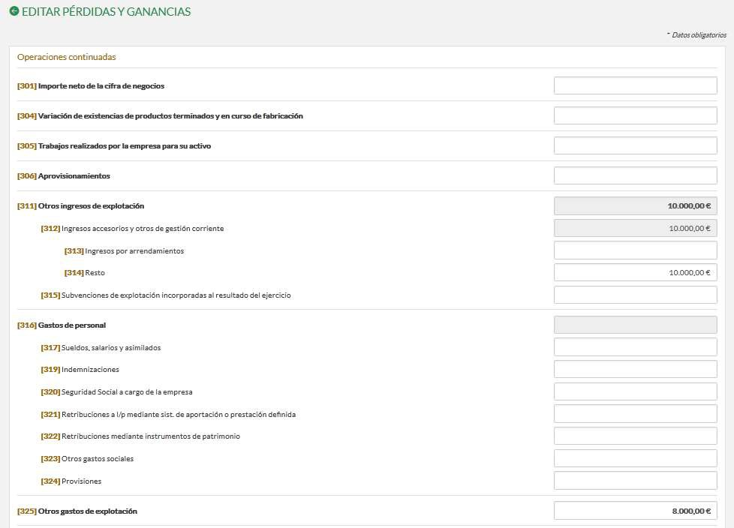
Todos los ingresos se consignarán en la casilla (314) Resto: (Ejemplo: 10.000).
Todos los gastos se consignarán en la casilla (325) Otros gastos de explotación:

(Ejemplo 8.000).

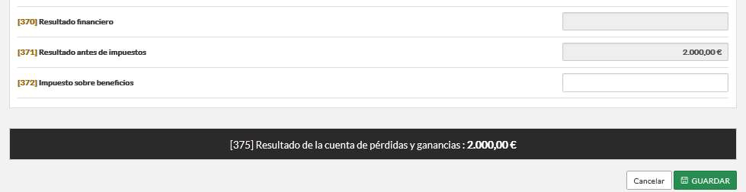
Al final de esta pantalla, en la casilla (375) Resultado de la cuenta de pérdidas y ganancias; veremos el resultado del ejercicio, y damos a GUARDAR.

7.2. BALANCE:
El total pasivo reflejará el resultado del ejercicio: En positivo cuando sea beneficio y con signo negativo
cuando sea pérdida.
    - Cuando el resultado sea Positivo: (Ejemplo 2.000) Entrar en el apartado de Total Activo (101…182)
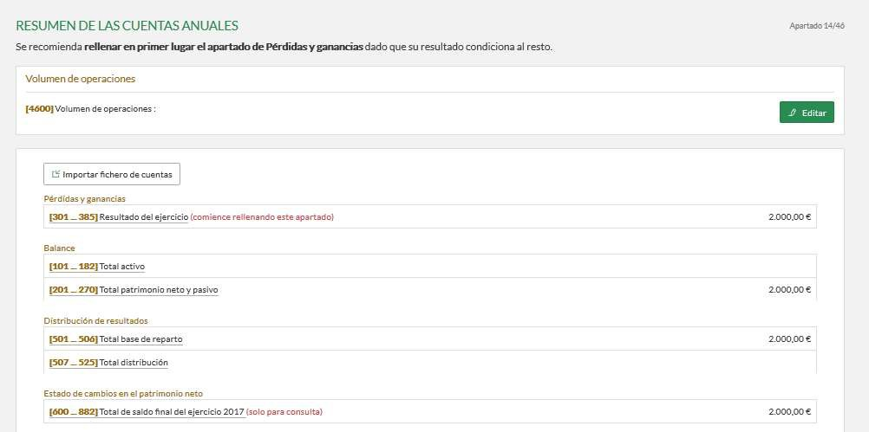

−

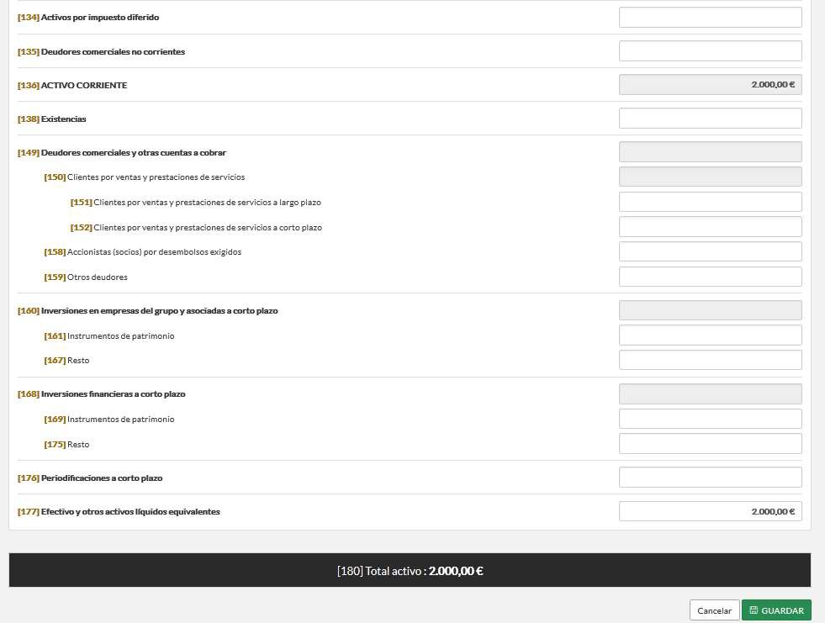
En la casilla (177) Efectivo y otros activos líquidos equivalentes; introducir la cuantía del resultado positivo (Ejemplo: 2.000) y daremos a GUARDAR.

    - Cuando el resultado sea Negativo: (Ejemplo -30.000)

Entrar en el apartado de Total patrimonio neto y pasivo (201…270)
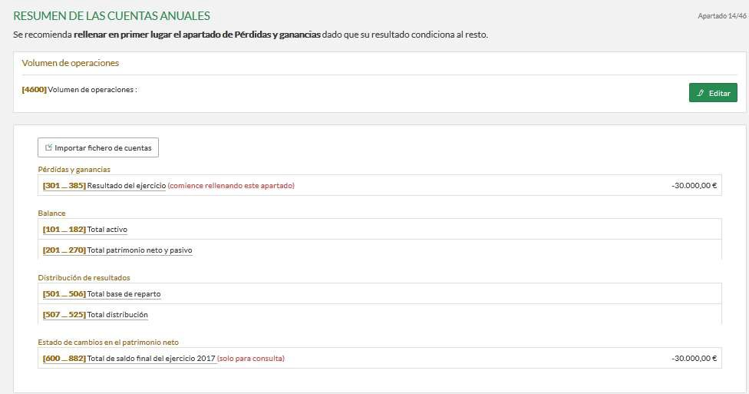

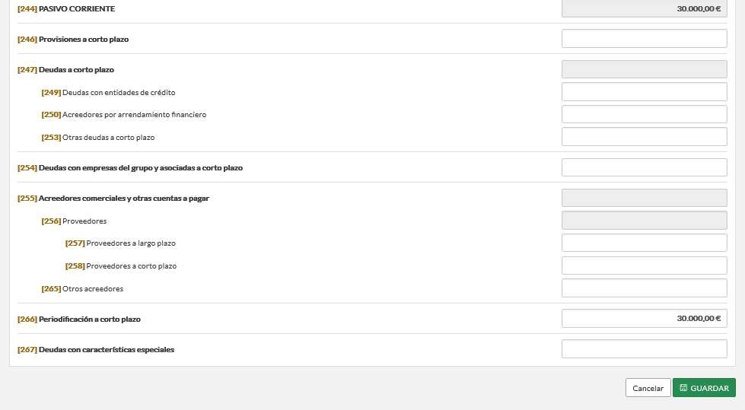
Introducir el total del resultado negativo (Ejemplo: 30.000) en la casilla (266) Periodificación a corto plazo de modo que la casilla (268) Total Patrimonio neto y pasivo sea cero, y daremos Guardar.

8. LIQUIDACIÓN

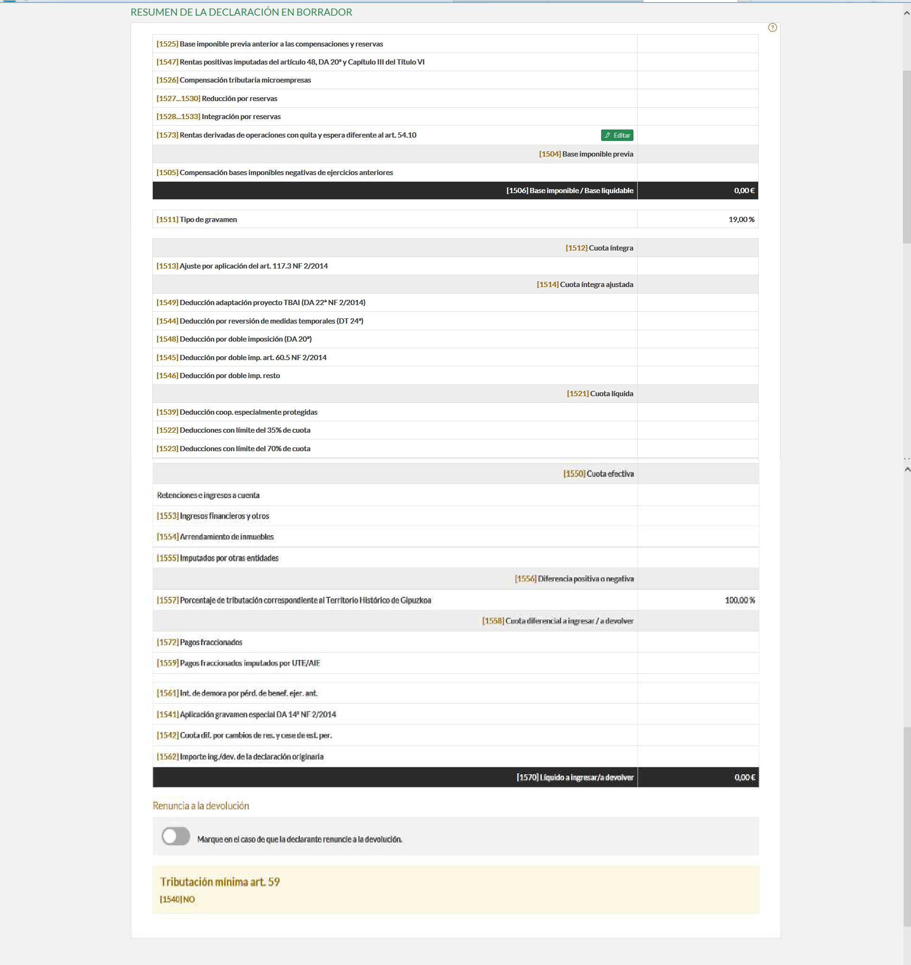
Una vez rellenados los APARTADOS, lo más cómodo es ir al “Resumen de la declaración en el borrador” que aparece en el menú de la declaración e ir rellenando casilla por casilla.

9. PRESENTACIÓN DE LA DECLARACIÓN
El último paso consiste en rellenar los datos de la PRESENTACIÓN de la declaración, y para eso entraremos en este apartado:
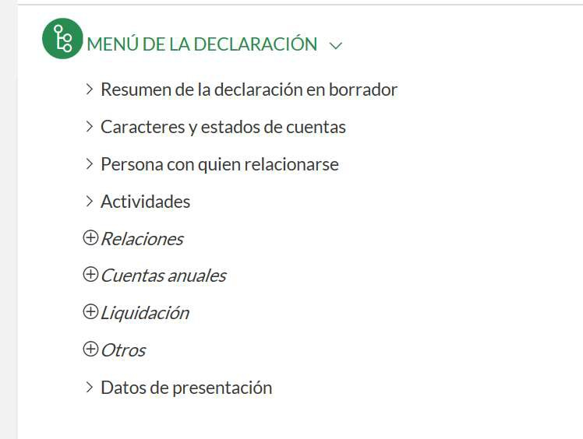
Haciendo clic en “Datos de presentación” nos encontraremos con estas dos opciones y se cumplimentan con el botón editar:
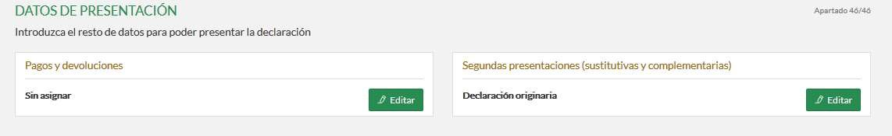
- Pagos y devoluciones: En el caso de que el resultado sea cero o a compensar, no es obligatorio hacer constar el Código de cuenta IBAN. En caso de consignarla, ésta deberá ser un código de cuenta IBAN de titularidad del contribuyente. Para ello hacemos clic en nueva cuenta y rellenamos los datos
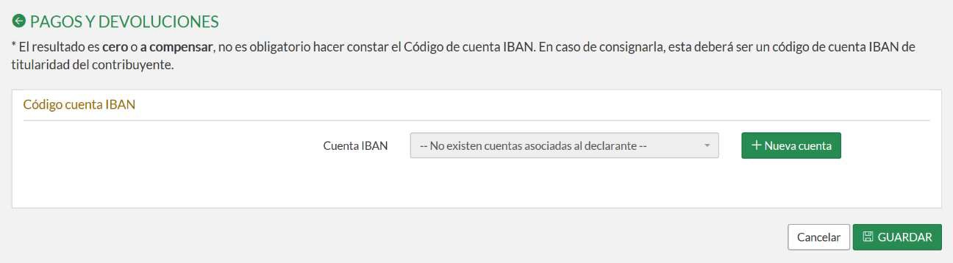
que nos pide.
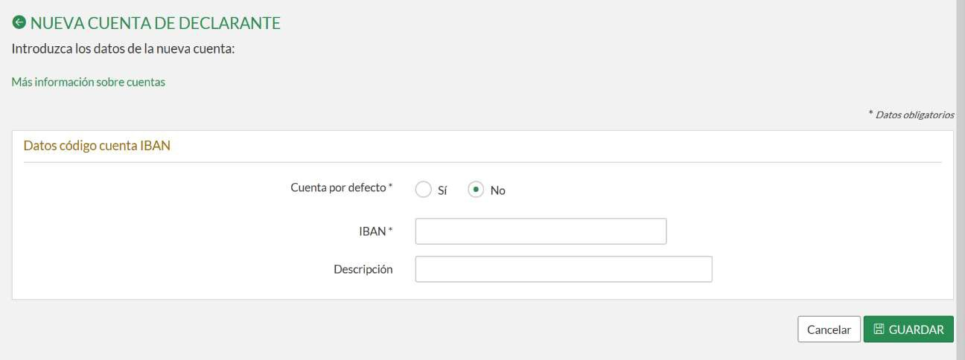

Segundas presentaciones (complementarias y sustitutivas)

  - Si se trata de una presentación en plazo, aparece la siguiente pantalla, y en ella elegimos la casilla correspondiente dependiendo de si es una declaración originaria o una sustitutiva.
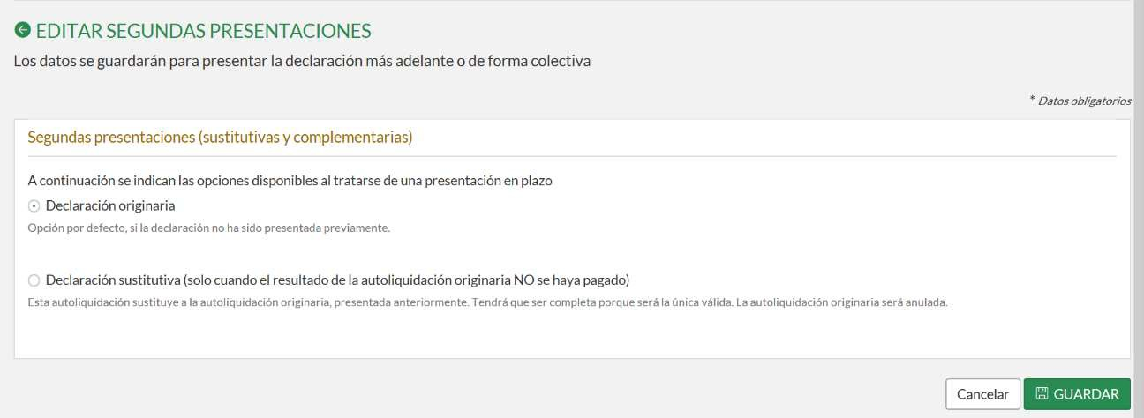

  - Si se trata de una declaración fuera de plazo, debemos indicar si es una declaración originaria o complementaria.
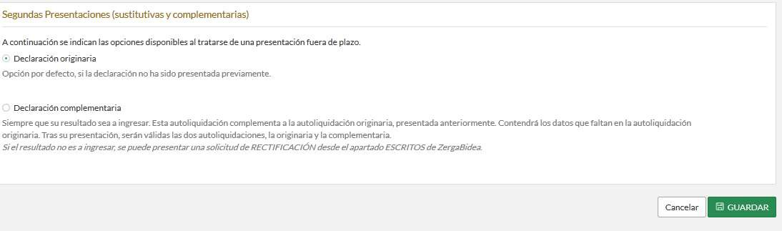

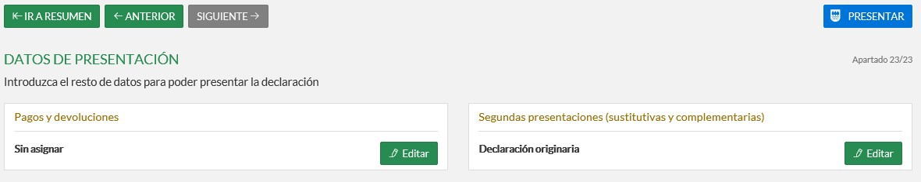
Una vez rellenados esos dos apartados, comenzaremos con la presentación de la declaración. Para ello haremos clic en el botón PRESENTAR.

Una vez que hemos seleccionado presentar, debemos realizar estos tres pasos:
- El primero es seleccionar la forma de presentación, y solo hay que pinchar en la casilla “Siguiente”
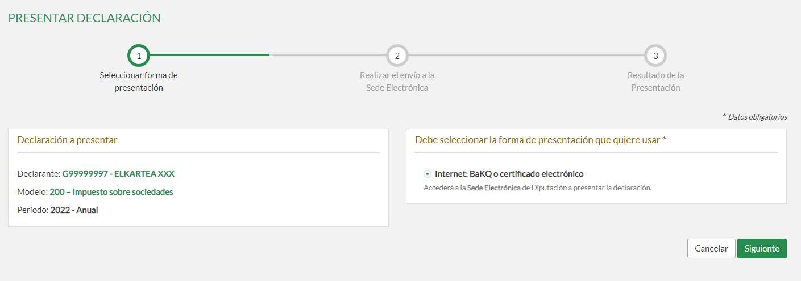
si ya se ha elegido anteriormente la forma de presentación que se quiere usar.

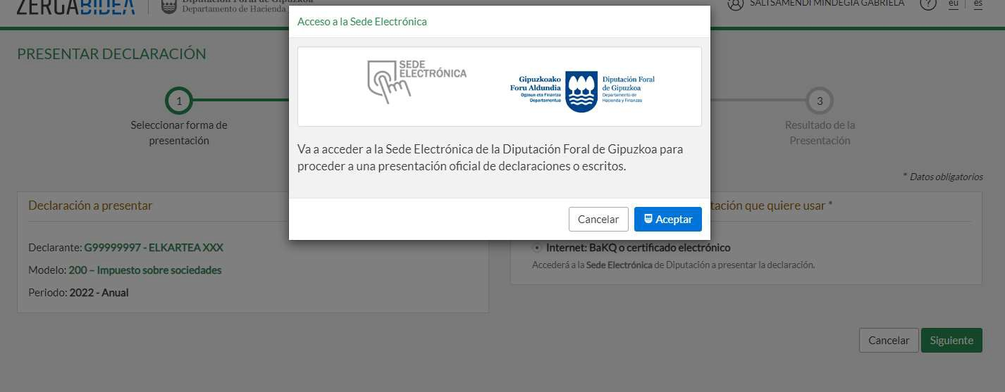
- Después de dar a la casilla “Siguiente”, saldrá una pantalla avisando que se va a acceder a la Sede Electrónica de la Diputación Foral de Gipuzkoa. Le daremos a aceptar.

- Una vez en la Sede Electrónica, saldrán los datos tanto de la declaración a presentar como los del presentador, para confirmar la declaración que se va a enviar. Clicar en ENVIAR, y la declaración se

